**Technika Mikroprocesorowa**

**Sprawozdanie z Laboratorium 2**

**Maksym Pervov, grupa 4.7/13**

1. Zadanie 1

Disassembly:

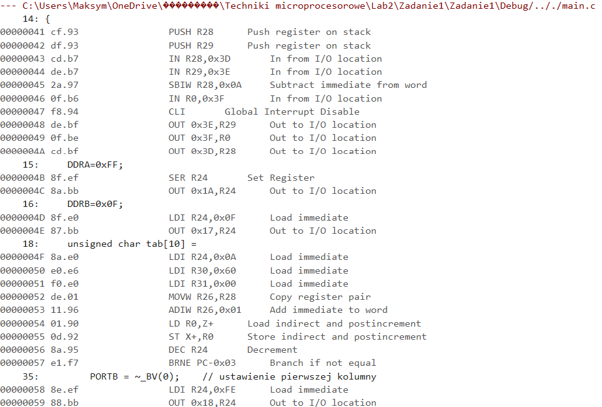

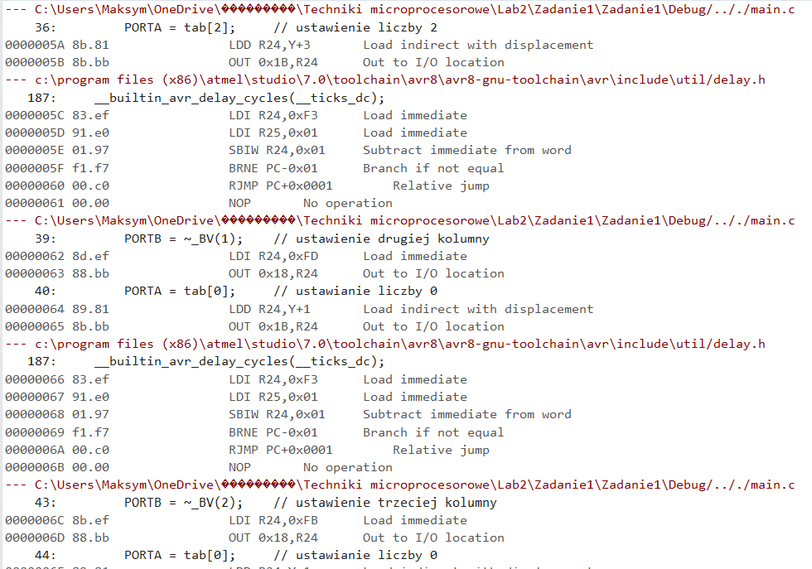

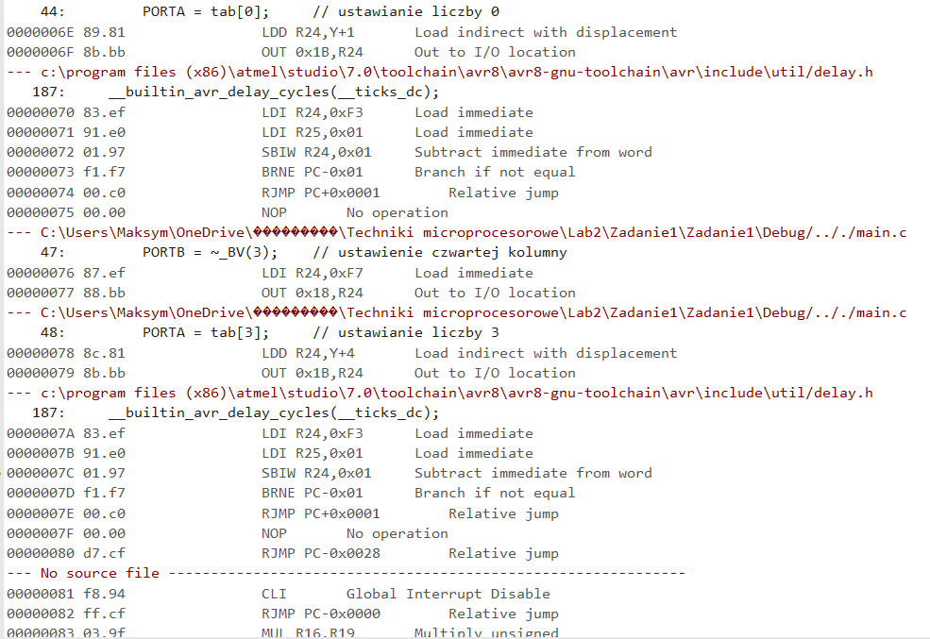

Source code:

/*

* Zadanie1.c

*

* Created: 28.04.2022 12:25:47

* Author : Student_PL

*/

#define *F_CPU* 1000000L

#include <avr/io.h>

#include <util/delay.h>

#include <stdlib.h>

int main(void)

{

DDRA=0xFF;

DDRB=0x0F;

unsigned char tab[10] =

{

0b00000011, //wyswietlanie cyfry 0

0b10011111, //wyswietlanie cyfry 1

0b00100101, //wyswietlanie cyfry 2

0b00001101, //wyswietlanie cyfry 3

0b10011001, //wyswietlanie cyfry 4

0b01001001, //wyswietlanie cyfry 5

0b01000001, //wyswietlanie cyfry 6

0b00011111, //wyswietlanie cyfry 7

0b00000001, //wyswietlanie cyfry 8

0b00001001 //wyswietlanie cyfry 9

};

while (1)

{

//Rok urodzenia - 2003

PORTB = ~_BV(0); // ustawienie pierwszej kolumny

PORTA = tab[2]; // ustawienie liczby 2

*_delay_ms*(2);

PORTB = ~_BV(1); // ustawienie drugiej kolumny

PORTA = tab[0]; // ustawianie liczby 0

*_delay_ms*(2);

PORTB = ~_BV(2); // ustawienie trzeciej kolumny

PORTA = tab[0]; // ustawianie liczby 0

*_delay_ms*(2);

PORTB = ~_BV(3); // ustawienie czwartej kolumny

PORTA = tab[3]; // ustawianie liczby 3

*_delay_ms*(2);

}

return 0;

}

1. Zadanie 2

Disassembly:

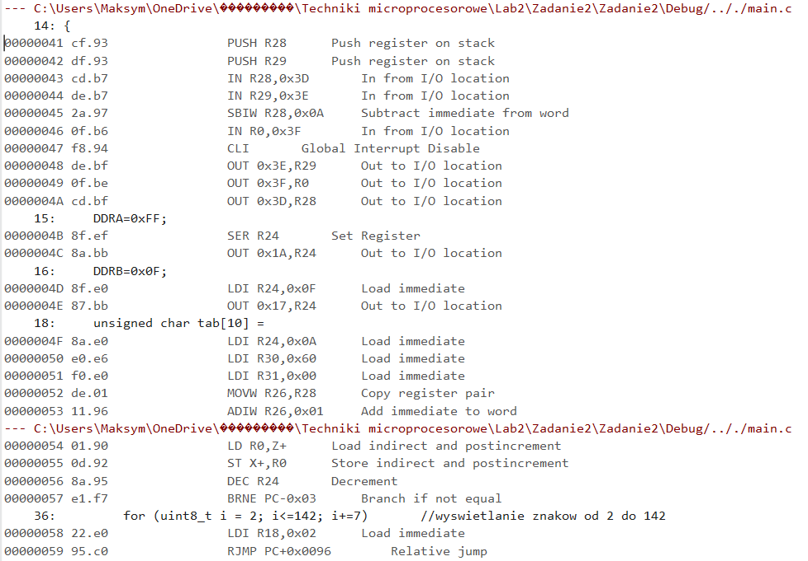

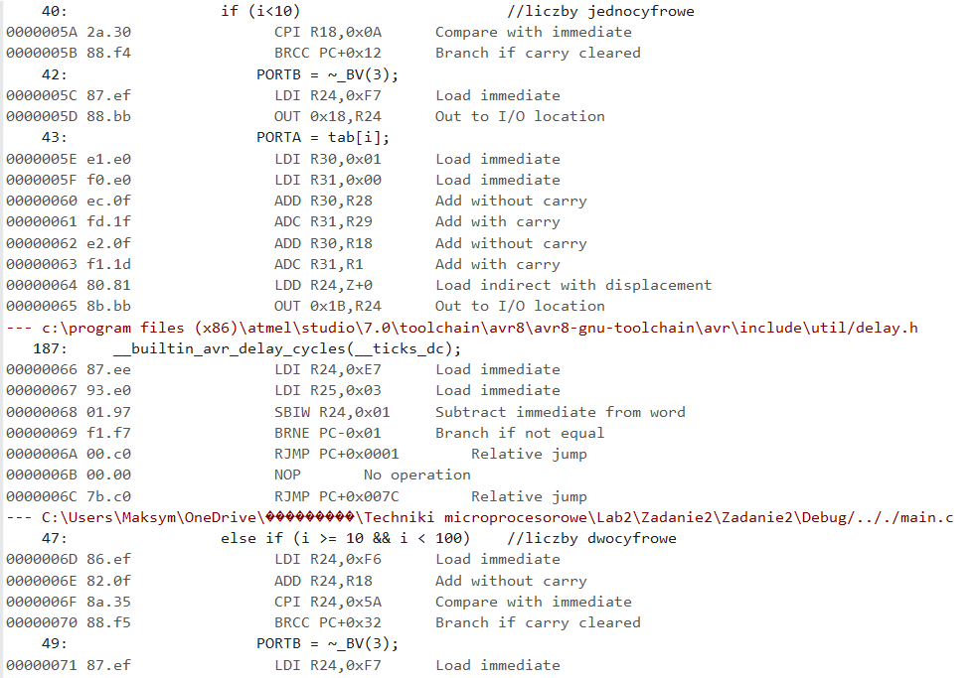

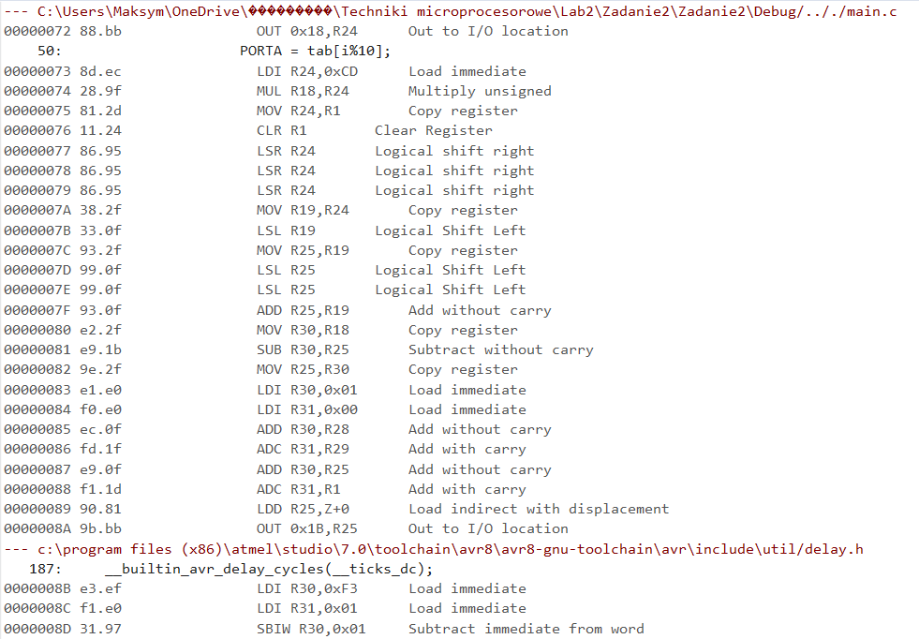

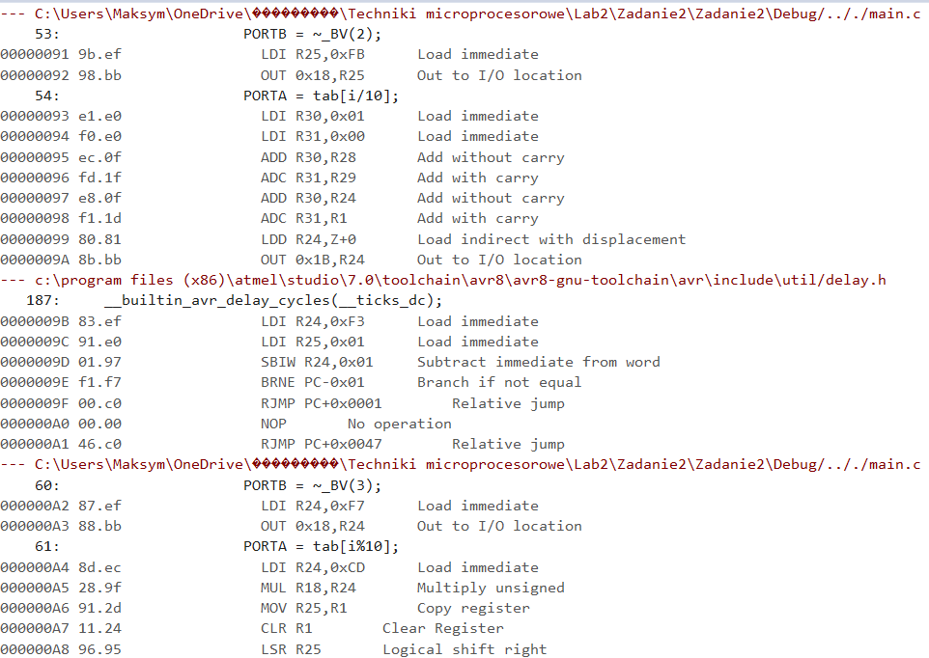

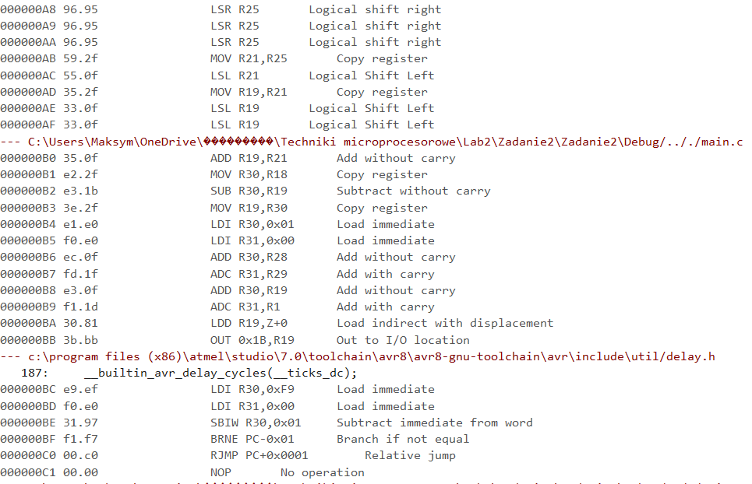

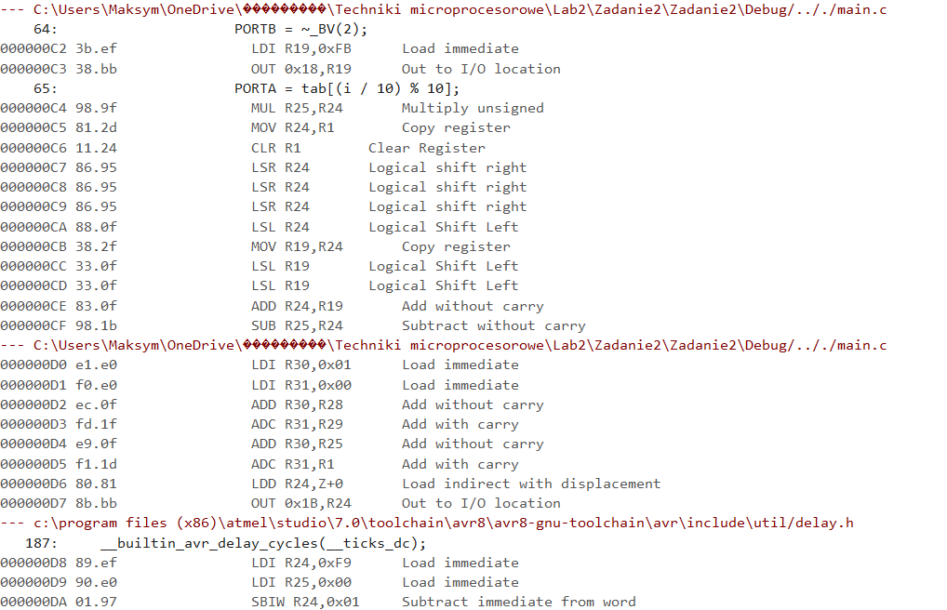

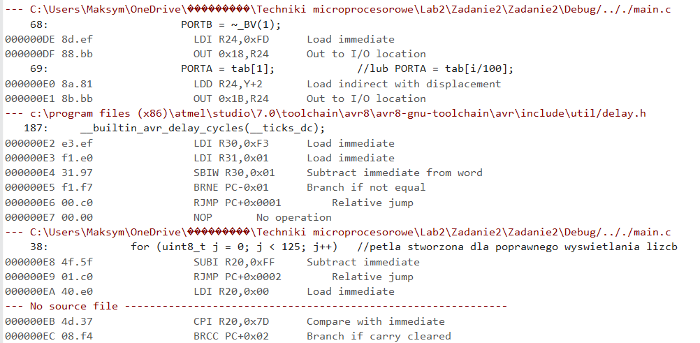

Source code:

/*

* Zadanie2.c

*

* Created: 28.04.2022 12:58:22

* Author : Student_PL

*/

#define *F_CPU* 1000000L

#include <avr/io.h>

#include <util/delay.h>

#include <stdlib.h>

int main(void)

{

DDRA=0xFF;

DDRB=0x0F;

unsigned char tab[10] =

{

0b00000011, //wyswietlanie cyfry 0

0b10011111, //wyswietlanie cyfry 1

0b00100101, //wyswietlanie cyfry 2

0b00001101, //wyswietlanie cyfry 3

0b10011001, //wyswietlanie cyfry 4

0b01001001, //wyswietlanie cyfry 5

0b01000001, //wyswietlanie cyfry 6

0b00011111, //wyswietlanie cyfry 7

0b00000001, //wyswietlanie cyfry 8

0b00001001 //wyswietlanie cyfry 9

};

//int czas;

while (1)

{

for (*uint8_t* i = 2; i<=142; i+=7) //wyswietlanie znakow od 2 do 142

{

for (*uint8_t* j = 0; j < 125; j++) //petla stworzona dla poprawnego wyswietlania lizcb

{

if (i<10) //liczby jednocyfrowe

{

PORTB = ~_BV(3);

PORTA = tab[i];

*_delay_ms*(4);

}

else if (i >= 10 && i < 100) //liczby dwocyfrowe

{

PORTB = ~_BV(3);

PORTA = tab[i%10];

*_delay_ms*(2);

PORTB = ~_BV(2);

PORTA = tab[i/10];

*_delay_ms*(2);

}

else //liczby trzycyfrowe

{

PORTB = ~_BV(3);

PORTA = tab[i%10];

*_delay_ms*(1);

PORTB = ~_BV(2);

PORTA = tab[(i / 10) % 10];

*_delay_ms*(1);

PORTB = ~_BV(1);

PORTA = tab[1]; //lub PORTA = tab[i/100];

*_delay_ms*(2);

}

}

}

}

return 0;

}

1. Zadanie 3

Disassembly:

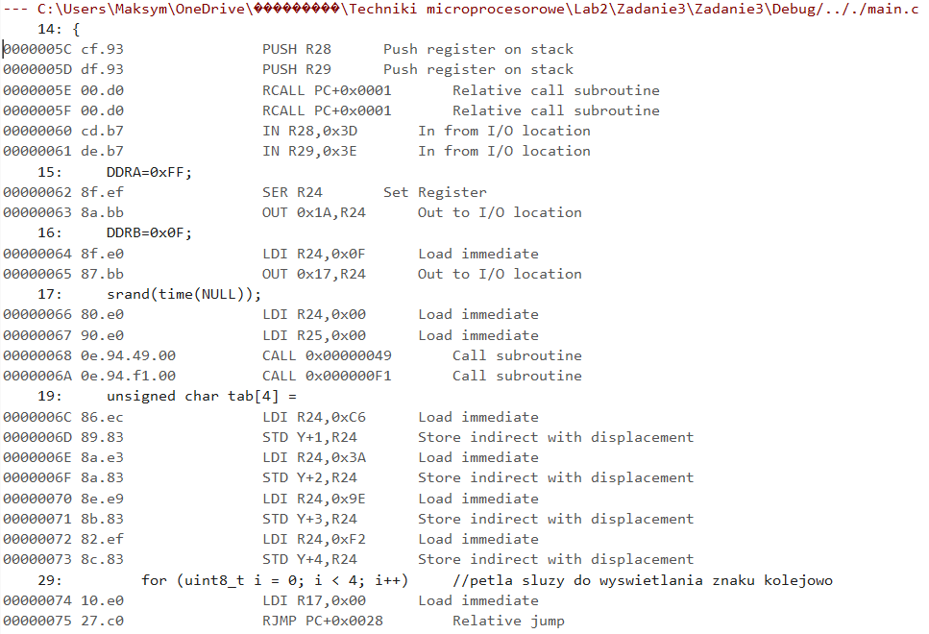

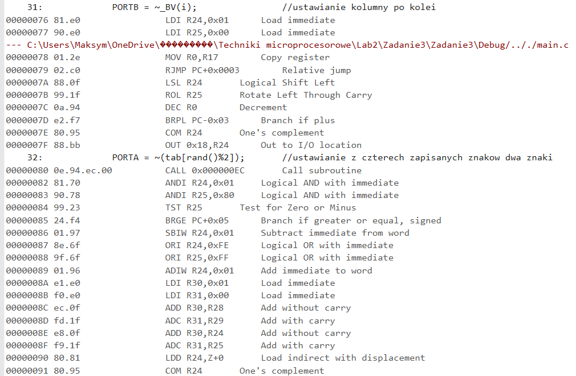

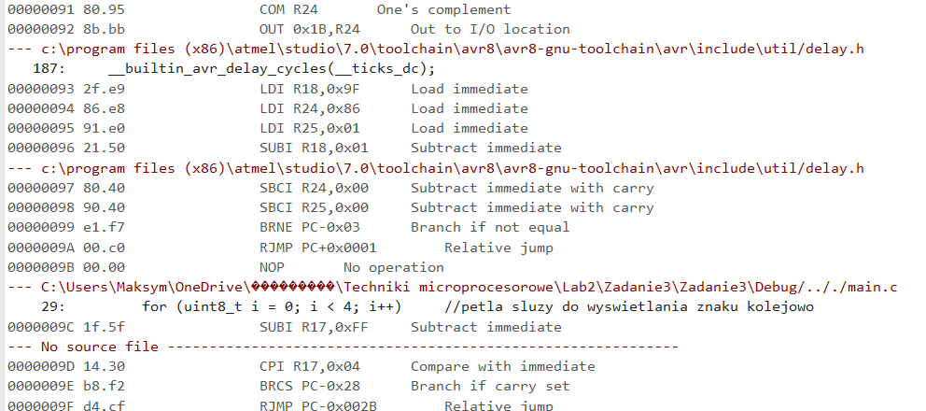

Source code:

/*

* Zadanie3.c

*

* Created: 28.04.2022 13:49:08

* Author : Student_PL

*/

#define *F_CPU* 1000000L

#include <avr/io.h>

#include <util/delay.h>

#include <stdlib.h>

int main(void)

{

DDRA=0xFF;

DDRB=0x0F;

*srand*(*time*(*NULL*));

unsigned char tab[4] =

{

0b11000110, //wyswietlanie kwadratu na gorze

0b00111010, //wyswietlanie kwadratu na dolu

0b10011110, //wyswietlanie litery E

0b11110010 //wyswietlanie cyfry 3

};

while (1)

{

for (*uint8_t* i = 0; i < 4; i++) //petla sluzy do wyswietlania znaku

kolejowo

{

PORTB = ~_BV(i); //ustawianie kolumny po kolei

PORTA = ~(tab[*rand*()%2]); //ustawianie z czterech zapisanych

znakow dwa znaki

*_delay_ms*(500);

}

}

return 0;

}